**МИНОБРНАУКИ РОССИИ**

**Санкт-Петербургский государственный**

**электротехнический университет**

**«ЛЭТИ» им. В.И. Ульянова (Ленина)**

**Кафедра МО ЭВМ**

отчет

**по лабораторной работе №3**

**по дисциплине «Методы оптимизации»**

Вариант 2

|  |  |  |
| --- | --- | --- |
| Студентка гр. 5381 |  | Кочнева О.Р. |
| Преподаватель |  | Мальцева Н.В. |

Санкт-Петербург

2018

**Цели работы**

1. Постановка задачи линейного программирования и её решение с помощью стандартной программы.
2. Исследование прямой и двойственной задачи.

**Краткие сведения**

Если исходная задача линейного программирования представлена в виде: найти минимум функции  на множестве

, (3.1)

то двойственная задача линейного программирования может быть сформулирована следующим образом: найти максимум функции  на множестве  где - матрица, транспонированная к . Двойственная к двойственной задаче есть исходная задача.

Известно, что если существует решение исходной задачи, то существует решение и двойственной задачи, причем значения экстремумов совпадают. При этом координаты экстремальной точки для двойственной задачи являются коэффициентами чувствительности результата в исходной задаче по коэффициентам вектора В.

Рассмотрим видоизмененную исходную задачу:

Найти  на множестве  , где  ,

 

Если исходная задача имеет единственное решение, то при малых  и видоизмененная задача имеет решение; причем если -значение минимума , то существует  Оказывается, что есть i -я координата оптимальной точки для двойственной задачи.

**Формальная постановка задачи**

Рассмотрим задачу оптимального использования материалов при условии, что заданный план изготовления может быть выполнен или перевыполнен: при изготовлении обуви используют, в частности, жесткую кожу – черпак, ворот и др. Каждый из видов в свою очередь делится на несколько категорий по средней толщине. ГОСТом предусмотрено изготовление деталей из определенного вида кожи. Одна и та же деталь может быть изготовлена из разных видов кожи, причем из этих же кож изготовляют и другие детали. Исходные данные приведены в табл. 1.

В наличии имеется 0,9 тыс. кв. м. чепрака толщиной 4,01 – 4,5 мм по цене 14,4 р. за 1 кв. м.; 0,8 тыс. кв. м. черпака толщиной 4,51 - 5,0 мм по цене 16 р. за 1 кв. м.; 5,0 тыс. кв. м. ворота толщиной 3,5 – 4,0 мм по цене 12,8 р. за 1 кв. м.; 7,0 тыс. кв. м. ворота толщиной 4,51 – 5,0 мм по цене 10,5 р. за 1 кв. м.

|  |  |  |  |  |  |
| --- | --- | --- | --- | --- | --- |
| **Толщиа детали, мм** | **Количество деталей по плану, тыс. шт.** | **Количество деталей, которые можно изготовить из 1000 кв. м кожи, тыс. шт., при толщине** | | | |
| **чепрака, мм** | | **ворота, мм** | |
| 4,01 – 4,5 | 4,51 – 5,0 | 3,5 – 4,0 | 4,51 – 5,0 |
| 3,9 | 21 | 26,5 | 7,8 | - | - |
| 3,0 | 30 | 51,0 | 26 | 45,7 | - |
| 2,5 | 500 | - | - | 5,0 | 72,5 |

Таблица 1

За $x_{i}$ обозначим количество приобретенной кожи каждого вида (кв.м.). Целевая функция есть функция стоимости выполнения плана (в руб.)

$$φ\left(x\right)=14.4x_{1}+16x_{2}+12.8x_{3}+10.5x_{4}→min$$

При этом исходная задача имеет следующие ограничения:

$$\left\{\begin{aligned}26.5x_{1}+7.8x_{2}≥21 \\ 51x_{1}+26x_{2}+45.7x_{3}≥30 \\ 5x_{3}+72.5x_{4}≥500 \\ -x_{1}≥-0.9 \\ -x_{2}≥-0.8 \\ -x_{3}≥-5 \\ -x_{4}≥-7 \\ ∀x_{i}≥0, ı=1…4\end{aligned}\right.$$

**Результаты решения исходной задачи линейного программирования.**

$$x_{1}=0.792$$

$$x_{2}=0.000$$

$$x_{3}=0.000$$

$$x_{4}=6.897$$

Значение целевой функции f = 83.825

**Постановка двойственной задачи линейного программирования.**

$$φ\left(y\right)=21y_{1}+30y_{2}+500y_{3}-0.9y_{4}-0.8y_{5}-5y_{6}-7y_{7}→max$$

При этом двойственная задача имеет следующие ограничения:

$$\left\{\begin{aligned}26.5y_{1}+51y_{2}-y_{4}≤14.4 \\ 7.8y_{1}+26y_{2}-y_{5}≤16 \\ 45.7y_{2}+5y_{3}-y_{6}≤12.8 \\ 72.5y_{3}-y_{7}≤10.5 \\ ∀y_{i}≥0,i=1..7\end{aligned}\right.$$

**Результаты решения двойственной задачи.**

$$x_{1}=0.543$$

$$x_{2}=0.000$$

$$x_{3}=0.145$$

$$x_{4}=0.000$$

$$x_{5}=0.000$$

$$x_{6}=0.000$$

$$x_{7}=0.000$$

Значение целевой функции f = 83.825

**Коэффициенты чувствительности исходной задачи по координатам правой части ограничений.**

Определим коэффициенты чувствительности исходной задачи по координатам правой части ограничений (вектора В). Для этого: увеличим i-ю координату вектора ограничений правой части на **= 10–2.

1. Увеличим b1 на 0,01. Решим задачу с помощью готовой программы:

$$x_{1}=0.793$$

$$x_{2}=0.000$$

$$x_{3}=0.000$$

$$x_{4}=6.897$$

Значение целевой функции f = 83.831

1. Увеличим b2 на 0,01. Решим задачу с помощью готовой программы:

$$x_{1}=0.792$$

$$x_{2}=0.000$$

$$x_{3}=0.000$$

$$x_{4}=6.897$$

Значение целевой функции f = 83.825

1. Увеличим b3 на 0,01. Решим задачу с помощью готовой программы:

$$x_{1}=0.792$$

$$x_{2}=0.000$$

$$x_{3}=0.000$$

$$x_{4}=6.897$$

Значение целевой функции f = 83.827

1. Увеличим b4 на 0,01. Решим задачу с помощью готовой программы:

$$x_{1}=0.792$$

$$x_{2}=0.000$$

$$x_{3}=0.000$$

$$x_{4}=6.897$$

Значение целевой функции f = 83.825

1. Увеличим b5 на 0,01. Решим задачу с помощью готовой программы:

$$x_{1}=0.792$$

$$x_{2}=0.000$$

$$x_{3}=0.000$$

$$x_{4}=6.897$$

Значение целевой функции f = 83.825

1. Увеличим b6 на 0,01. Решим задачу с помощью готовой программы:

$$x_{1}=0.792$$

$$x_{2}=0.000$$

$$x_{3}=0.000$$

$$x_{4}=6.897$$

Значение целевой функции f = 83.825

1. Увеличим b7 на 0,01. Решим задачу с помощью готовой программы:

$$x_{1}=0.792$$

$$x_{2}=0.000$$

$$x_{3}=0.000$$

$$x_{4}=6.897$$

Значение целевой функции f = 83.825

Вычислим **

$${\tilde{x}}_{1}=\frac{φ_{1}\left(ε\right)-φ_{1}\left(0\right)}{ε}=\frac{83.831-83.825}{0.01}=0,6$$

$${\tilde{x}}_{2}=\frac{φ_{2}\left(ε\right)-φ_{2}\left(0\right)}{ε}=\frac{83.825-83.825}{0.01}=0$$

$${\tilde{x}}_{3}=\frac{φ_{3}\left(ε\right)-φ_{3}\left(0\right)}{ε}=\frac{83.827-83.825}{0.01}=0,2$$

$${\tilde{x}}_{4}=\frac{φ_{4}\left(ε\right)-φ_{4}\left(0\right)}{ε}=\frac{83.825-83.825}{0.01}=0$$

$${\tilde{x}}_{5}=\frac{φ_{5}\left(ε\right)-φ_{5}\left(0\right)}{ε}=\frac{83.825-83.825}{0.01}=0$$

$${\tilde{x}}_{6}=\frac{φ_{6}\left(ε\right)-φ_{6}\left(0\right)}{ε}=\frac{83.825-83.825}{0.01}=0$$

$${\tilde{x}}_{7}=\frac{φ_{7}\left(ε\right)-φ_{7}\left(0\right)}{ε}=\frac{83.825-83.825}{0.01}=0$$

Сравним полученное число с i-й координатой оптимальной точки двойственной задачи.

$$\tilde{x}=\left({\begin{aligned}0.6 \\ 0 \\ 0.2\end{aligned} \atop \begin{aligned}0 \\ 0 \\ 0 \\ 0\end{aligned}}\right); y=\left({\begin{aligned}0.543 \\ 0 \\ 0.145 \\ 0 \\ 0\end{aligned} \atop \begin{aligned}0 \\ 0\end{aligned}}\right)$$

Разница в полученных значениях небольшая.

**Коэффициенты чувствительности исходной задачи по координатам целевой функции.**

Повторим процедуру выше, меняя коэффициенты целевой функции – компоненты вектора, и сопоставим результаты с координатами вектора-решения исходной задачи

1. Увеличим с1 на 0,01. Решим задачу с помощью готовой программы:

$$x_{1}=0.792$$

$$x_{2}=0.000$$

$$x_{3}=0.000$$

$$x_{4}=6.897$$

Значение целевой функции f = 83.833

1. Увеличим с2 на 0,01. Решим задачу с помощью готовой программы:

$$x_{1}=0.792$$

$$x_{2}=0.000$$

$$x_{3}=0.000$$

$$x_{4}=6.897$$

Значение целевой функции f = 83.825

1. Увеличим с3 на 0,01. Решим задачу с помощью готовой программы:

$$x_{1}=0.792$$

$$x_{2}=0.000$$

$$x_{3}=0.000$$

$$x_{4}=6.897$$

Значение целевой функции f = 83.825

1. Увеличим с4 на 0,01. Решим задачу с помощью готовой программы:

$$x_{1}=0.792$$

$$x_{2}=0.000$$

$$x_{3}=0.000$$

$$x_{4}=6.897$$

Значение целевой функции f = 83.894

Вычислим **

$${\tilde{x}}_{1}=\frac{φ_{1}\left(ε\right)-φ_{1}\left(0\right)}{ε}=\frac{83.833-83.825}{0.01}=0,8$$

$${\tilde{x}}_{2}=\frac{φ_{2}\left(ε\right)-φ_{2}\left(0\right)}{ε}=\frac{83.825-83.825}{0.01}=0$$

$${\tilde{x}}_{3}=\frac{φ_{3}\left(ε\right)-φ_{3}\left(0\right)}{ε}=\frac{83.825-83.825}{0.01}=0$$

$${\tilde{x}}_{4}=\frac{φ_{4}\left(ε\right)-φ_{4}\left(0\right)}{ε}=\frac{83.894-83.825}{0.01}=6,9$$

Сравним полученное число с i-й координатой оптимальной точки двойственной задачи.

$$\tilde{x}=\left({\begin{aligned}0,792 \\ 0\end{aligned} \atop \begin{aligned}0 \\ 6,897\end{aligned}}\right);x=\left({\begin{aligned}0,8 \\ 0\end{aligned} \atop \begin{aligned}0 \\ 6,9\end{aligned}}\right)$$

Разница в полученных значениях составляет тысячные доли.

**Вывод**

В ходе выполнения данной работы были исследованы прямая и двойственная задачи, опытным путем была доказана теорема двойственности. А также установлено, что координаты экстремальной точки для двойственной задачи являются коэффициентами чувствительности результата в исходной задаче по коэффициентам вектора B.

**Протокол работы за машиной.**

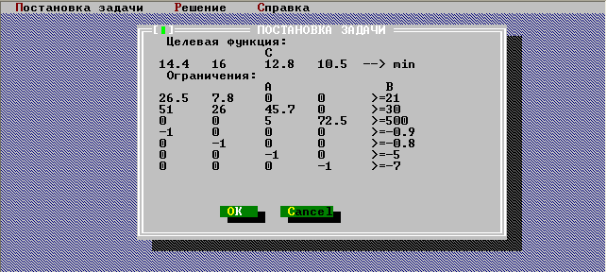

Рис. 1. Постановка исходной задачи.

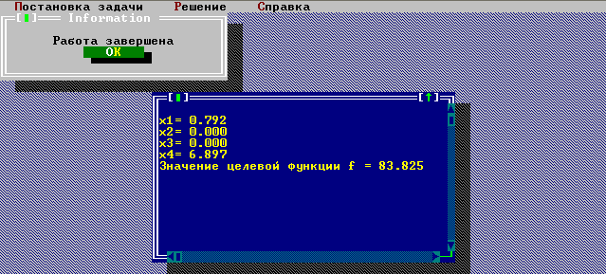

Рис. 2. Решение исходной задачи.

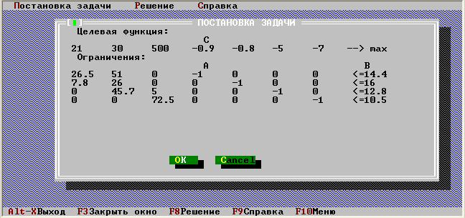

Рис. 3. Постановка двойственной задачи.

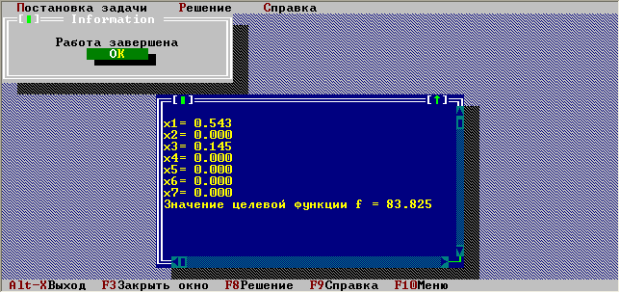

Рис. 4. Решение двойственной задачи.

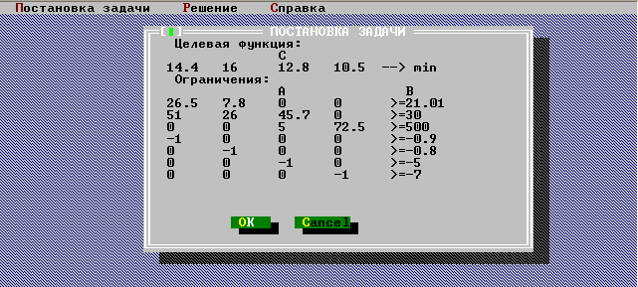

Рис. 5. Чувствительность к правой части. b1.

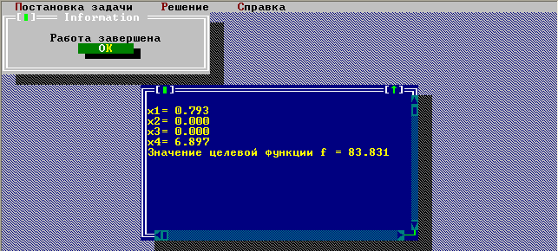

Рис. 6. Чувствительность к правой части. b1.

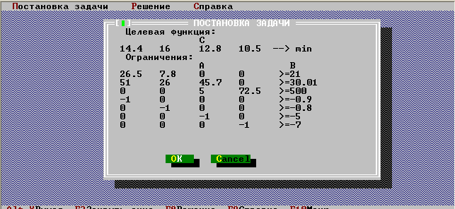

Рис. 7. Чувствительность к правой части. b2.

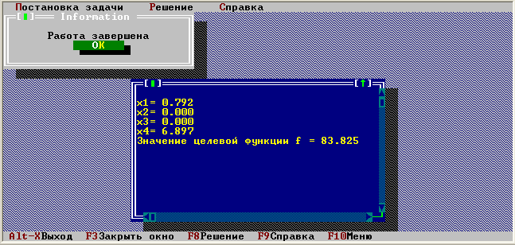

Рис. 8. Чувствительность к правой части. b2.

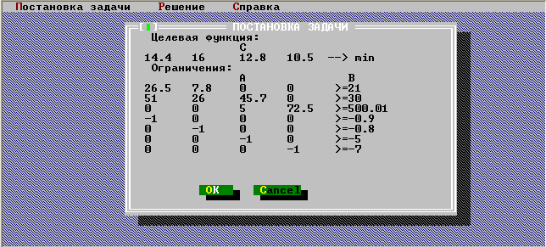

Рис. 9. Чувствительность к правой части. b3.

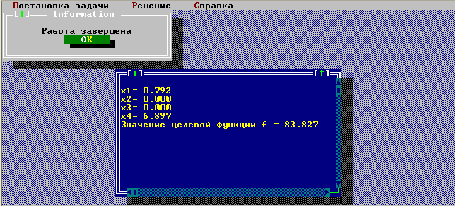

Рис.10. Чувствительность к правой части. b3.

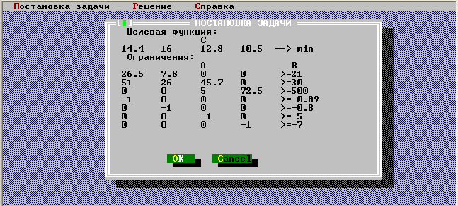

Рис. 11. Чувствительность к правой части. b4.

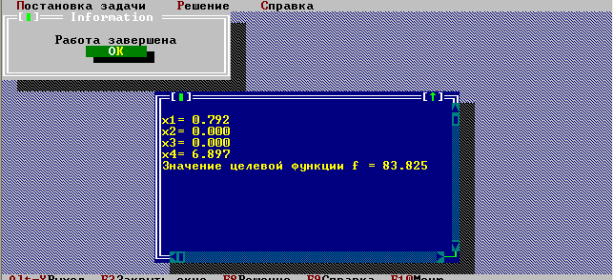

Рис. 12. Чувствительность к правой части. b4.

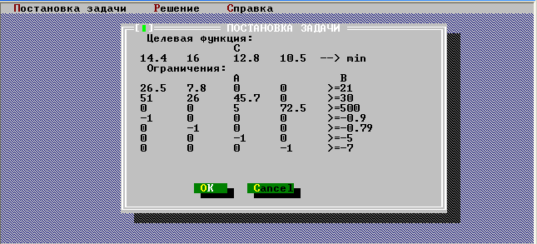

Рис. 13. Чувствительность к правой части. b5.

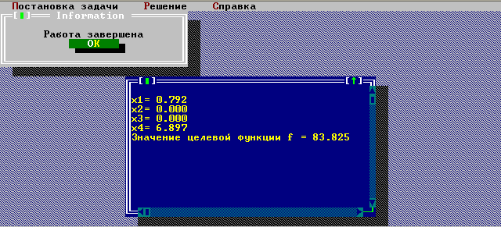

Рис. 14. Чувствительность к правой части. b5.

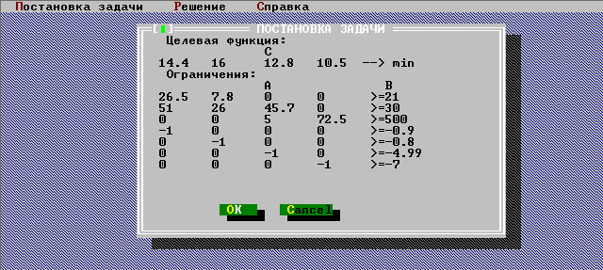

Рис. 15. Чувствительность к правой части. b6.



Рис. 16. Чувствительность к правой части. b6.

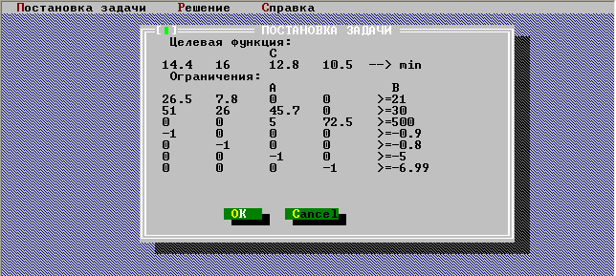

Рис. 17. Чувствительность к правой части. b7.

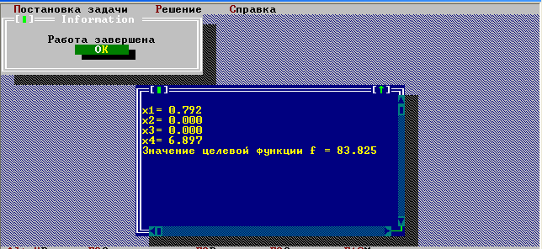

Рис. 18. Чувствительность к правой части. b7.

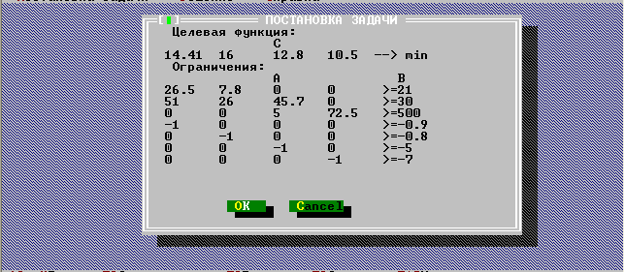

Рис. 19. Чувствительность к изменению коэффициентов целевой функции. с1.

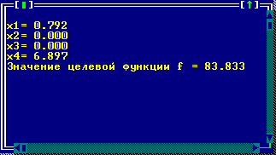

Рис. 20. Чувствительность к изменению коэффициентов целевой функции. с1.

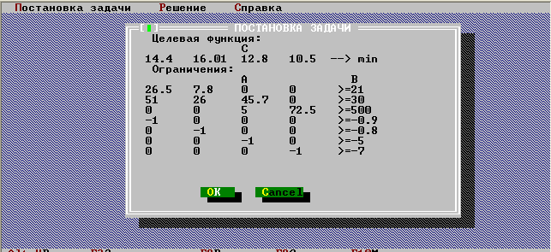

Рис. 21. Чувствительность к изменению коэффициентов целевой функции. с2.

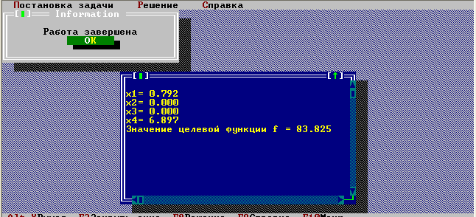

Рис. 22. Чувствительность к изменению коэффициентов целевой функции. с2.

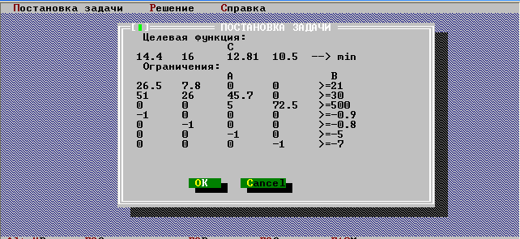

Рис. 23. Чувствительность к изменению коэффициентов целевой функции. с3.

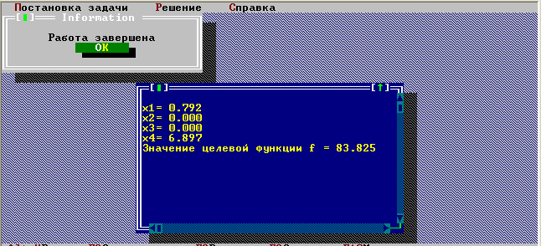

Рис. 24. Чувствительность к изменению коэффициентов целевой функции. с3.

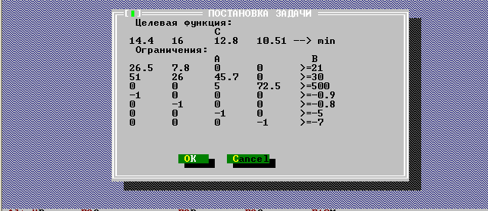

Рис. 25. Чувствительность к изменению коэффициентов целевой функции. с4.

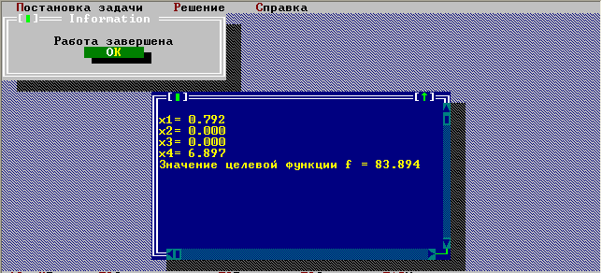

Рис. 26. Чувствительность к изменению коэффициентов целевой функции. с4.